О Юнармии
«ЮНАРМИЯ» – российское детско-юношеское движение, основной целью которого является всестороннее развитие и патриотическое воспитание россиян от 8 лет.
Основными направлениями деятельности Движения являются духовно-нравственное, социальное, спортивное и интеллектуальное, в рамках которых Движение решает задачи:
- - воспитания у молодежи высокой гражданско-социальной активности, патриотизма, противодействия идеологии экстремизма;
- - изучения истории страны и военно-исторического наследия Отечества, развитие краеведения, расширение знаний об истории и выдающихся людях «малой» Родины;
- - развития в молодежной среде ответственности, принципов коллективизма, системы нравственных установок личности на основе присущей российскому обществу системы ценностей;
- - формирования положительной мотивации у молодых людей к прохождению военной службы и подготовке юношей к службе в Вооруженных Силах Российской Федерации;
- - укрепления физической закалки и физической выносливости;
- - активного приобщения молодежи к военно-техническим знаниям и техническому творчеству.

Вступить в Движение может любой желающий. Участие в Движении осуществляется на основании письменного заявления гражданина с согласием его законных представителей (для несовершеннолетних членов) и оформляется решением Местного, Регионального отделения или Главного штаба Движения на ближайших заседаниях простым большинством голосов от количества 6 присутствующих на заседании, с постановкой на учет в Региональном, Местном отделении Движения. Участие в Движения и выход из него является добровольным.

Все активности, лекции, мастер-классы, мероприятия проходят в свободное от учебы время.

Региональные штабы открыты во всех 85 регионах Российской Федерации.

ДУХОВНО-НРАВСТВЕННОЕ РАЗВИТИЕ
Движение «ЮНАРМИЯ» помогает получить ценностную ориентацию, сформировать нравственную позицию, раскрыть духовный потенциал личности. Деятельность Движения направлена на воспитание в юнармейцах доброты, сочувствия, совестливости, честности, верности, достоинства, любови к Родине, культуре. Большое внимание уделяется экологическому сознанию подростков, уважительному отношению к семье.

СОЦИАЛЬНОЕ РАЗВИТИЕ
В рядах ЮНАРМИИ формируется чувство ответственности за свои поступки и действия, инициативность, самостоятельность - качества, характеризующие настоящего гражданина своей страны. Подростки учатся взаимодействовать друг с другом; выявляют и анализируют вопросы развития гражданского общества, находят пути их решения через реализацию социально значимых проектов. Юнармейцы - это юноши и девушки, небезразличные к проблемам общества и страны, окружающей среды.

ФИЗИЧЕСКОЕ РАЗВИТИЕ И СПОРТ
Отличительная черта каждого юнармейца - хорошая физическая подготовка и здоровый образ жизни. Спорт развивает физическую форму и отлично компенсирует многочасовое пребывание за школьной партой и компьютером. Благодаря регулярным занятым спортом юнармейцы укрепляют своё здоровье, становятся сильными, ловкими и выносливыми. Участие в соревнованиях и в спортивных играх воспитывают у юнармейцев командный дух, развивают навыки слаженного взаимодействия в коллективе.

ИНТЕЛЛЕКТУАЛЬНОЕ РАЗВИТИЕ
Движение «ЮНАРМИЯ» создает условия для развития интеллектуального потенциала каждого юнармейца. Программы интеллектуального развития способствуют формированию у подростков различных типов мышления, умению анализировать исторические процессы и события, делать самостоятельные выводы и обобщения, а также развивают навыки ораторского мастерства, позволяющие легко и свободно общаться. ЮНАРМИЯ формирует положительную мотивацию к выполнению конституционного долга и готовит юношей к службе в Вооруженных Силах Российской Федерации. Многие юнармейцы по окончанию школы поступают в ведущие военные ВУЗы страны, где получают бесплатное высшее образование и социальную поддержку Министерства обороны.

Гимн
слова Ильи Резника

Служить России

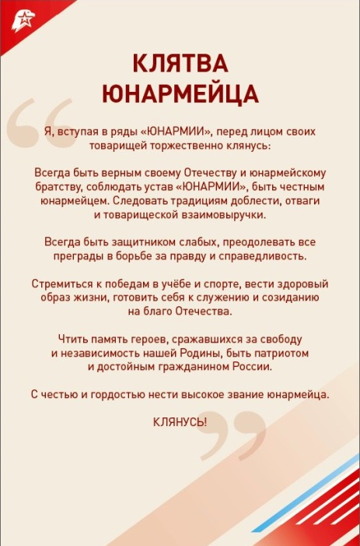
Полки идут стеной,
Красиво держат строй,
И гордо шелестят знамена.
Комбат и рядовой,
Единою судьбой
Мы связаны с тобой, друг мой!
Служить России
Суждено тебе и мне.
Служить России,
Удивительной стране,
Где солнце новое встает
На небе синем.
Плечом к плечу
Идут российские войска.
И пусть военная дорога нелегка,
Мы будем верою и правдою
Служить России!
В бесстрашии атак
Спасли мы русский флаг,
И дом родной, и наши песни.
А коль придет беда,
Собою мы тогда
Отчизну заслоним, другой мой.
Служить России
Суждено тебе и мне.
Служить России,
Удивительной стране,
Где солнце новое встает
На небе синем.
Плечом к плечу
Идут российские войска.
И пусть военная дорога нелегка,
Мы будем верою и правдою
Служить России!
Полки идут стеной,
Красиво держат строй,
И вместе с нами вся Россия.
И он, и ты, и я –
Армейская семья,
И этим мы сильны, друг мой!

